Tiếng Việt

**・（）**

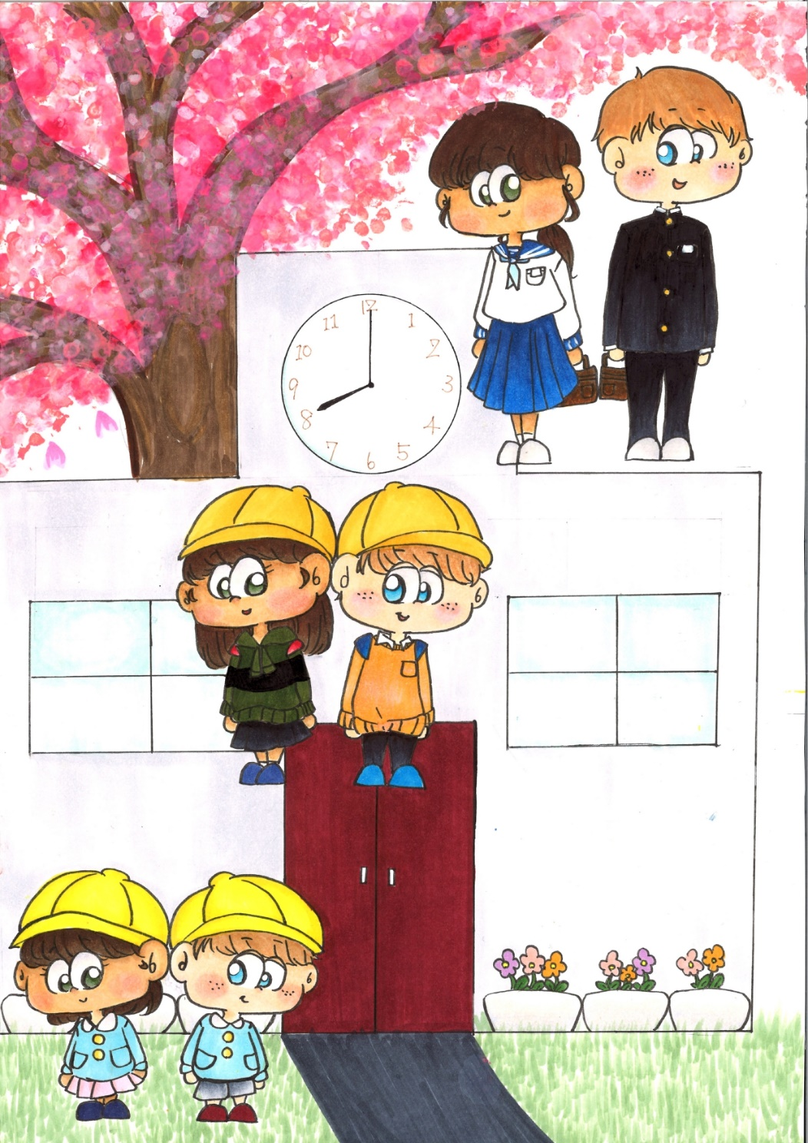

**Bản hướng dẫn nhập học,**

**nhập trường**

**mẫu giáo**

**３Ver.**

**Ủy ban Giáo dục**

**tỉnh Ibaraki**

Ⅰ．の子どもをとする　Các trường học cho đối tượng trẻ trước vào tiểu học

|  |  |  |  |
| --- | --- | --- | --- |
|  | Trường mẫu giáo | こども  Trung tâm Giáo dục Mầm non | （）  Nhà trẻ  (Bao gồm cả các hình thức chăm sóc trẻ em tại địa phương) |
| Đối tượng | 3からのにまでの  Trẻ từ 3 tuổi đến khi bắt đầu đi học tiểu học | でのの・にかかわらず、すべての・  Tất cả trẻ sơ sinh dưới 1 tuổi và trẻ từ 1~5 tuổi, dù gia đình có khả năng chăm sóc trẻ tại nhà hay không cũng đều được | のにより、でができない・  Trẻ sơ sinh dưới 1 tuổi và trẻ từ 1~5 tuổi mà gia đình với các lý do như bố mẹ đi làm ..v.v không có khả năng chăm sóc trẻ tại nhà |
| 1の  /  Số giờ trông trẻ/ dạy trẻ trong 1 ngày | 4（）  ()をしているもある。  4 giờ (Thời gian chuẩn)  Một số trường cung cấp dịch vụ giữ trẻ dài tiếng (trông trẻ nhiều giờ hơn, muộn hơn). | ４～11  をしているもある。  Từ 4 tiếng đến 11 tiếng  Một số trường cung cấp dịch vụ giữ trẻ nhiều giờ hơn. | 8（）  11（）  やのをしているもある。  ののはない。  8 giờ (giờ tiêu chuẩn ngắn)  11 giờ (giờ tiêu chuẩn dài)  Một số trường cung cấp dịch vụ giữ trẻ ngoài giờ như vào ban đêm và ngày nghỉ.  Không có kỳ nghỉ dài như kỳ nghỉ hè. |
| Phí giữ trẻ, v.v. | による。  ）はに。  ）に。  Tùy theo từng trường.  Các trường tư thục thì nộp phí cho nhà trẻ.  Các trường công thì nộp cho chính quyền địa phương. | が。  Người sáng lập trường sẽ quyết định. | のにが。  Thị trưởng của thành phố, quận sẽ quyết định dựa trên mức đóng thuế của cha mẹ. |
| Cơ quan quản lý | Bộ Văn hóa Giáo dục | 、、  Văn phòng Nội các 、 Bộ Lao động và Phúc lợi 、Bộ Văn hóa Giáo dục | Bộ Lao động và Phúc lợi |
| Đặc trưng | でのとでのがよく。  Có thể được cân bằng việc nuôi dạy con cái ở nhà và việc giáo dục tại các cơ sở giáo dục | とののを、いる。  のになどを。  Bao gồm cả chức năng của nhà trẻ và trường mẫu giáo.  Tiến hành cả tư vấn nuôi dạy con ở nhà tại địa phương | 0からことができる。  でのができないのみ。  Có thể trông trẻ từ 0 tháng tuổi.  Chỉ chấp nhận trông trẻ cho những trường hợp gia đình không thể chăm con dài tiếng tại nhà. |

１

1

をするについて３つのをいます｡

Có 3 loại chứng nhận cho việc sử dụng dịch vụ giáo dục và chăm sóc trẻ em.

3 trẻ từ 3 tuổi trở lên

Có

Không

に

Tương ứng với lý do cần trông trẻ

に

Tương ứng với lý do cần trông trẻ

2

Loại chứng nhận số 2

3

Loại chứng nhận số 3

Có

Không

Không

Có

のなし

Không cần chứng nhận

1

Loại chứng nhận số 1

にのかりが

Có thể sử dụng các dịch vụ giữ trẻ tạm thời tại địa phương tùy theo nhu cầu

・こども

Nhà trẻ

Trung tâm Giáo dục Mầm non

・こども

Trường Mẫu giáo

Trung tâm Giáo dục Mầm non

**Chứng nhận số 1** [Qui trình cho đến khi nhập trường (Trường Mẫu giáo và Trung tâm Giáo dục Mầm non

(bộ phận giáo dục)] 　1【・こども()】のまでの

|  |  |
| --- | --- |
| の・ | Thu thập thông tin về trường mẫu giáo và tham gia vào buổi tham quan của trường mầm non |
| ・ | Tham gia buổi giới thiệu trường, tham quan trường |
| が | Các trường sẽ phát đơn đăng ký |
| 、にを  (に，のをすることがい) | Nộp hồ sơ trực tiếp tại cơ sở  (Thường sẽ đóng luôn phí nhập học cũng như tiến hành phỏng vấn luôn khi nộp đơn cho trường) |
| ，をへ、 | Thông báo đỗ. Đơn xin chứng nhận, giấy chứng nhận sẽ gửi đến cho cơ quan chính quyền địa phương thông qua trường. |
| 、と | Buôi thuyết trình về việc nhập trường, làm hợp đồng với trường. |
|  | Lễ nhập học |

**Chứng nhận số 2, 3** [Qui trình cho đến khi nhập trường (Nhà trẻ và Trung tâm Giáo dục Mầm non

(bộ phận trông giữ trẻ)] 2,3【・こども()】の・までの

|  |  |
| --- | --- |
| （＿＿＿＿課）で | Phát đơn đăng ký tại các văn phòng chính quyền địa (Phòng__________) |
| ・（4・のは11が） | Nộp đơn đăng ký và xét duyệt đơn  (Trong trường hợp muôn nhập học vào tháng 4, thường nôp đơn vào khoảng tháng 11.) |
| から（），の | Thông báo kết quả từ văn phòng chính quyền địa phương (Cấp giấy chứng nhận) và quyết định mức phí trông trẻ |
| したいへ | Đăng ký với trường mà bạn muốn cho con vào học |
| がの、 | Văn phòng chính quyền địa phương sẽ điều phối và quyết định trường |
| と | Ký hợp đồng với các trường |
| ， | Khám sức khỏe và tham gia buổi thuyết trình về nhập học |
| （） | Nhập học (Nhập trường)  2 |

Ⅱ.　・　　Quần áo và đồ mang theo

やはにようにしましょう。また、すべてのやにはをください。

Luôn giữ quần áo và đồ dùng của trẻ sạch sẽ.

Ngoài ra, hãy nhớ viết tên của con bạn trên tất cả quần áo và đồ dùng.

◎　 Quần áo

|  |  |  |  |
| --- | --- | --- | --- |
| の  Ví dụ về trang phục | | Khi trẻ đến trường và rời trường | Khi ở trong một cơ sở |
| Trường Mẫu giáo  こども（）  Trung tâm Giáo dục Mầm non  (bộ phận giáo dục) | | を。がないもあります。  Trẻ em thường mặc đồng phục.  ダウンロード可能】 幼稚園服 イラスト - かわいいフリー素材集 いらすとやMột số trường không có đồng phục. | やで。  紅白帽のイラスト（紫）体育着・体操着のイラスト園服（水色）のイラスト | かわいいフリー素材が無料のイラストレインTrẻ em mặc áo khoác smock (áo smock giành cho trẻ mặc ngoài tránh bẩn) hoặc quần áo thể dục. |
| Nhà trẻ  こども  ()  Trung tâm Giáo dục Mầm non  (bộ phần trông giữ trẻ) | 0-2  Trẻ sơ sinh  0-2 tuổi | ・**がせやすい**　・　・　がいいです。  Ưu tiên quần áo dễ cởi, dễ mặc và dễ cử động. | |
| 3-５  Trẻ 3-5 tuổi | やを。  がないもあります。  Trẻ em mặc áo khoác ngoài smock hoặc đồng phục.  通園バッグを掛ける幼稚園生のイラスト（女の子）Một số trường không có đồng phục.園服（水色）のイラスト | かわいいフリー素材が無料のイラストレイン | 園服（水色）のイラスト | かわいいフリー素材が無料のイラストレイン楽しそうに走る子供達のイラスト | かわいいフリー素材集 いらすとややで。  Trẻ mặc áo khoác ngoài smock hoặc và thường phục. |

は、のさんをさせるのをしてください。

などのは、やのがあるため、つけないようされることがです。

Để biết chi tiết, vui lòng liên hệ với trường mà con bạn sẽ đến học.

Không cho trẻ đeo các phụ kiện trang sức như bông tai vì trẻ có thể làm trẻ bị thương hoặc vô tình nuốt nhầm.

3

◎ Những đồ mang theo

7

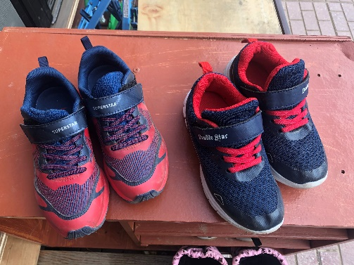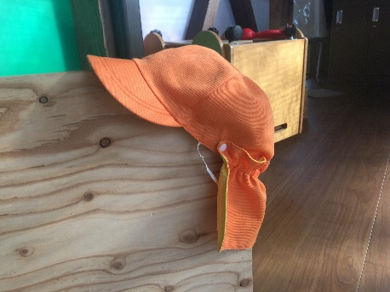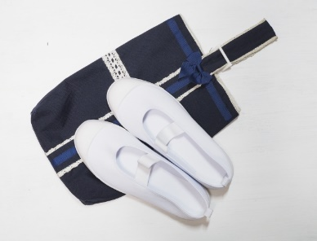

4

6

3

2

1



9

8

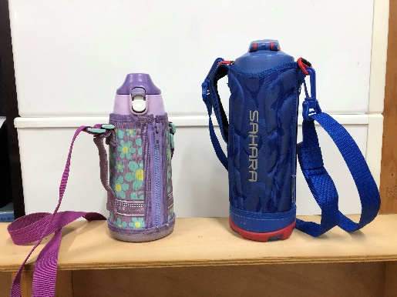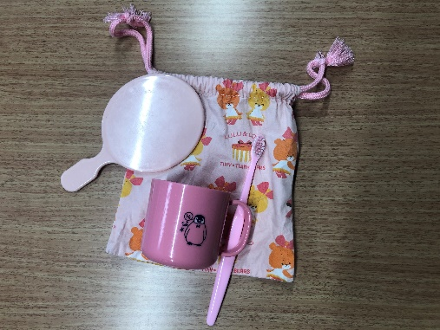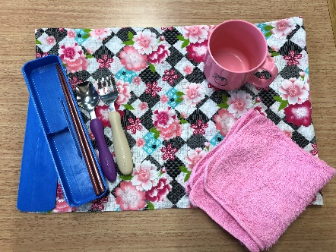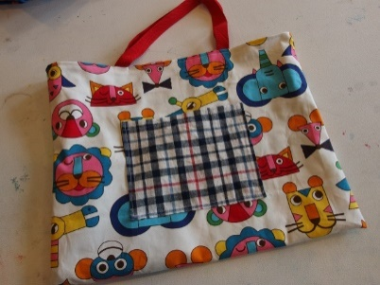

11

10

13

12

15

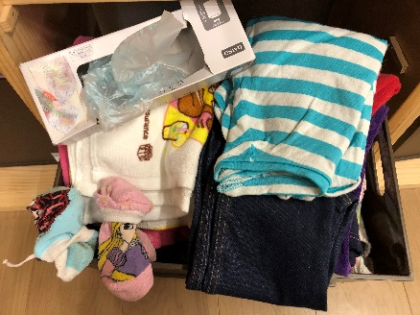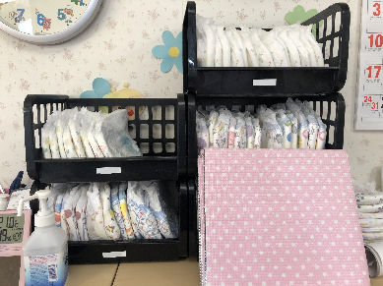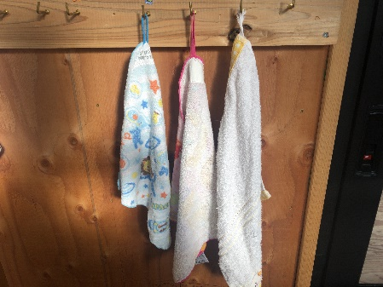

14

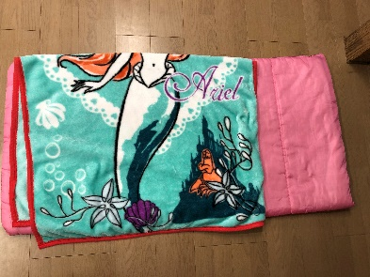

1 　　　　　　　1 Cặp sách đi học

2 2 Nón đi học

3 　　　　　 3 Thẻ tên

4 4 Giày trong nhà

5 5 Túi đựng giày trong nhà

6 6 Mũ màu

7 の 7 Giày ngoài trời

8 8 Túi phụ

9 9 Bộ dụng cụ ăn

10 10 Bộ bàn chải đánh răng

11 11 Bình nước

12 12 Khăn có móc treo

13 の・ 13 Quần áo dự phòng và đồ lót

14 おむつ・おしりふき(のみ) 14 Bỉm và khăn ướt lau mông (Chỉ dành cho trẻ sơ sinh)

15 (なのみ) 15 Bộ chăn đệm Ngủ trưa (Chỉ trường hợp cần thiết)

では、、、をがので、でようにしましょう！

Hầu hết các cơ sở không rửa đũa, bàn chải đánh răng và bình nước, vì vậy bạn hãy rửa chúng ở nhà hàng ngày！

からやをは… Khi bạn thuê quần áo hoặc đồ lót của trường,

：でして２～3にに。 Quần áo: Giặt ở nhà và trả lại giáo viên trong 2~3 ngày sau.

：2あります。のにしてください。 Đồ lót: Có hai cách. Vui lòng xác nhận lại với giáo viên.

①を、２～3にのへ。　　①Mua một cái mới và trả lại trong vòng viên trong 2~3 ngày sau.

②して、２～3ににす。　　　　　　　　　　　②Giặt và trả lại trong vòng 2~3 ngày sau.

4

Ⅲ.との・について　Cách liên hệ với các trường, cách đưa đón trẻ

◎　 Khi muốn cho trẻ nghỉ

をは、そののまでに、がでことをください。

までにがしないと、たちはしてしまいます。

Khi quyết định cho trẻ nghỉ, trước buổi sáng ngày hôm đó phụ huynh hãy gọi điện và báo cho giáo viên biết.

Các giáo viên sẽ rất lo lắng nếu con bạn không đến trường đúng giờ qui định.

「、 　TÊN LỚP　 　 　TÊN CON BẠN 　 。

　　　　　LÝ DO　　　　　。」

１　ねつが38度あります。　NETSU GA 38 DO ARIMASU (Con bị sốt 38 độ.)

２　かぜをひいている KAZE WO HIITEIRU (Con bị cảm.)

３　きもちがわるい KIMOCHI GA WARUI (Con cảm thấy không khỏe.)

４　けがをしました KEGA WO SHIMASHITA (Con bị thương.)

５　おなかがいたい ONAKA GA ITAI (Con bị đau bụng.)

◎する　 Khi đến muộn

するも、とようにまでにをしてください。そのに、にするのかもましょう。

Khi đến muộn, vui lòng gọi cho giáo viên vào thông báo vào buổi sáng hôm đó giống như khi bạn muốn cho con nghỉ. Khi đó hay thông báo khoảng mấy giờ có thể đến được.

「、 　TÊN LỚP　 　 TÊN CON BẠN 。

　　　。　THỜI GIAN 　　。」

◎ Đưa đón trẻ

には、がまで、でがにくれたりします。によってがないところもあります。

Tùy trường mà phụ huynh đưa trẻ đến lớp học hoặc giáo viên đến đón bằng xe đưa đón. Cũng có những trường không có xe đưa đón.

5

◎のの Khi trao trẻ cho giáo viên

、にをに、やにかかっていることをに。

Khi để trẻ lại với giáo viên vào buổi sáng, bạn nên nói cụ thể tình trạng sức khỏe của trẻ và những điều bạn lo lắng.

・いつもより　あさごはんを　たべませんでした。ITSUMOYORI ASAGOHANWO TABEMASENDESHITA.

(Con ăn sáng ít hơn bình thường.)

・きのうから　げりぎみです。KINOUKARA GERI GIMIDESU. (Con bị tiêu chảy từ hôm qua.)

・よる、　せきが　でていました。YORU SEKIGA DETEIMASHITA. (Con bị ho vào ban đêm.)

・いもうとと　けんかしてから　おちこんでいます。IMOUTO TO KENKASHITEKARA OCHIKONDEIMASU.

(Tâm trạng con không được vui từ khi kể từ khi cãi nhau với em gái.)

・けがを　しています。KEGAWO SHITEIMASU. (Con bị thương.)

・くすりを　もたせました。しょくごに　のませてください。

KUSURIWO MOTASEMASHITA.SYOKUGONI NOMASETEKUDASAI.

(Con có mang thuốc theo. Hãy cho con uống sau bữa ăn.)

◎の（） Ví dụ về Cách sử dụng sổ liên lạc

　　　はじめのいっぽ（）の Ví dụ của trường HAJIME NO IPPO HOIKUEN (Trường mẫu giáo đa văn hóa)



6

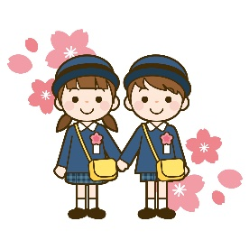Ⅳ.な　　Các sự kiện chính

1. Lễ nhập học (　NYUUEN SHIKI)

は、にとそのがするです。のでことがです。はなど、なですることがです。ではありませんが、すぎないようにしましょう。

Lễ nhập học là buổi lễ mà trẻ em vào trường mầm non và phụ huynh sẽ tham gia. Thường được tổ chức trong hội trường của trường. Phụ huynh thường đến tham dự trong trang phục trang trọng như veston. Không bắt buộc, nhưng không nên mặc quá đơn giản.

1.  Chuyến đi dã ngoại thực tế (ENSOKU)

を、やなどにでします。などやむをないはします。を。のは、もにします。

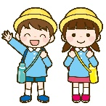 Trẻ em ra khỏi cơ sở và đi đến một công viên hoặc bảo tàng ở xa theo nhóm. Tất cả sẽ tham gia trừ những lý do bất khả kháng như sức khỏe không tốt ..v.v. Mọi người sẽ mang bữa trưa(obentou) đến. Trong những buổi cha mẹ - con cái cùng đi dã ngoại, phụ huynh sẽ cùng tham gia đi cùng với trẻ.

1. Ngày hội thể thao (　UNDOU KAI)

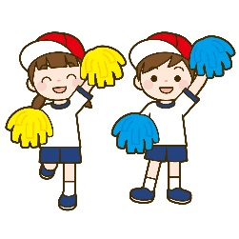は、たちがでをしたりするです。に、たちはたくさんをします。がてくれることをにしています。のをあげてください。

Ngày hội thể thao là một sự kiện mà trẻ em sẽ chạy và nhảy trên sân trường. Các em tập luyện nhiều chuẩn bị ngày hội thể thao. Trẻ sẽ rất mong chờ việc gia đình đến tham gia. Hãy cùng tham gia ủng hộ, cùng theo dõi sự phát triển của trẻ.

1.  Buổi biểu diễn (SEIKATSU HAPPYOUKAI)

たちが、にでをしたり・をしたりします。

にもらうために、たちはをたくさんしてを。

のがなもありますので、のもです。

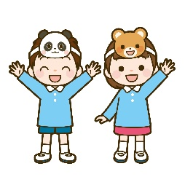 Trẻ sẽ đứng trên sân khấu và biểu diễn một vở kịch hoặc hợp xướng hoặc hòa tấu theo lớp. Trẻ luyện tập rất nhiều trong một thời gian dài để trình diễn cho cha mẹ thấy. Có thể phụ huynh cần chuẩn bị trang phục cho trẻ nên rất mong sự hợp tác của phụ huynh.

5) Lễ tốt nghiệp (　SOTSUEN SHIKI)

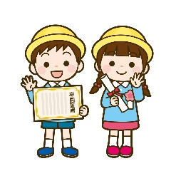は、たちがでのをしたことを、になったたちにとをいうものです。は、がです。

Lễ ra trường là nghi thức mừng trẻ tốt nghiệp mầm non

và để nói lời tạm biệt, cảm ơn sự giúp đỡ, chăm sóc của giáo viên. Đối với quần áo,

nên mặc trang trọng giống như lễ nhập học.

7

Ⅴ. の HỆ THỐNG GIÁO DỤC TẠI NHẬT BẢN

小・中学校

Trường tiểu học / trung học cơ sở

では（６から12までの）と（12から15の３）はで、この９はとしてどもはをけるがあります（この、どもはことはできません）。また、そのは、どもにをがあります。ではびやはなく、としてのにします。

Ở Nhật Bản, việc cho trẻ học tiểu học / SHOUGAKKOU (từ 6 tuổi đến 12 tuổi) và trung học cơ sở / CHUUGAKKOU (từ 12 tuổi đến 15 tuổi) là bắt buộc. Về cơ bản, trẻ em cần học giáo dục phổ thông trong 9 năm này (6 năm Tiểu học và 3 năm Trung học Cơ sở). Trong 9 năm này, trẻ em không thể đi làm thêm. Cha mẹ hoặc người giám hộ cũng có nghĩa vụ cho trẻ đi học. 9 năm giáo dục bắt buộc này, học sinh không được nhảy lớp, lưu ban. Trẻ sẽ được xếp lớp theo độ tuổi.

* これらののは、4にまり、3にわる。

Năm học bắt đầu vào tháng Tư và kết thúc vào tháng Ba.

　(Độ tuổi)

22.....

Trường đại học



20.....

高等教育

Giáo dục cao

Cao đẳng



Trường trung học phổ thông chuyên môn



18..... .................................

Trường dạy nghề



Trung học phổ thông

Trung học cơ sở và trung học phổ thông

中等教育

Giáo dục trung học

15.....

義務教育（Giáo dục bắt buộc)

Trường trung học cơ sở



Trường thuộc hệ thống giáo dục bắt buộc

中等教育

学校

12..... .... .........................

Trường tiểu học

義務教育

学校

初等教育

Sơ cấp

giáo dục

6......　　　　　　　　　　　　　　　　　　　　　　　　　　　　　　　　　　　............................

8

|  |  |  |  |
| --- | --- | --- | --- |
| Trường học | きするところ  Nơi làm thủ tục | （）  Cách chọn trường (công lập) | ()  Kì thi đầu vào (công lập) |
| Trường tiểu học | Ủy ban giáo dục thành phố | が  Thành phố chỉ định | なし  Không có |
| （）  Trung học cơ sở (Chính quy) | Ủy ban giáo dục thành phố | が（あり）  Thành phố chỉ định  (Có chế độ đăng kí trường có nguyện vọng muốn học.) | なし  Không có |
| Trường giáo dục bắt buộc | Ủy ban giáo dục thành phố | が  Thành phố chỉ định | なし  Không có |
| ／  Trường trung học cơ sở tỉnh lập ／  Trường trung học | Ủy ban giáo dục tỉnh | する  Trường có nguyện vọng muốn học | あり  Có |
| Trung học phổ thông | Ủy ban giáo dục tỉnh | する  Trường có nguyện vọng muốn học | あり  Có |

**Học phí**

|  |  |  |  |  |  |  |
| --- | --- | --- | --- | --- | --- | --- |
|  | Trường tiểu học | Trường trung học cơ sở | Trường giáo dục bắt buộc | /  ()  Trường trung học cơ sở tỉnh lập  /Trường trung học  （kì đầu） | ()  Trường trung học cơ sở  （kì sau） | Trung học phổ thông |
| Học phí | Miễn phí | | | | ではない  Không miễn phí  ※のにの  * Có trợ cấp của nhà nước tùy theo thu nhập của hộ gia đình | |
| Phí sách giáo khoa | Miễn phí | | | | ではない  Không miễn phí | |
| など  Đồ dùng học tập etc. | ではない　　※やなどもとなります。  Không miễn phí ※ Bạn phải trả tiền ăn trưa ở trường và tiền du lịch cuối cấp, v.v. | | | | | |

9

* ・　 Chế độ hỗ trợ tiền và chế độ học bổng

1. 、：「」

Trường tiểu học và trung học cơ sở công lập: Chế độ "hỗ trợ đi học"

（おがないなど）により、（へくこと）がであるとからとき、のおやなどなが。は、やなどがあります。はをじてに。

Nếu được ủy ban giáo dục chứng nhận vì lý do tài chính ( không có tiền, v.v.), nên gặp khó khăn trong việc đi học (việc đến trường đi học), thì có thể nhận được sự trợ giúp cần thiết, chẳng hạn như tiền mua dụng cụ học tập và hỗ trợ tiền ăn ở trường. Đối tượng là các hộ có mức thu nhập hạn chế ví dụ như các hộ gia đình thuộc chế độ bảo hộ sinh hoạt hoặc hộ gần với diện cần được bảo hộ..v.v Việc đăng ký sẽ là đăng ký thông qua trường, trường sẽ đăng kí lên Ủy ban giáo dục.

1. ：「」/ Các trường bậc cao (cấp 3 trở lên): chế độ "học bổng"

を、にあてるためのをできます。

では、にするの（、など）をするなどがあります。

Bạn có thể nhận được Quỹ Hỗ trợ đi học nhằm chi trả Học phí cho cả trường quốc lập và công lập.

Ở mỗi tỉnh, đối với các hộ gia đình có thu nhập thấp thì ngoài hỗ trợ chi trả học phí, còn có chế độ hỗ trợ giáo dục (chi phí sách giáo khoa và đồ dùng học tập, v.v.)

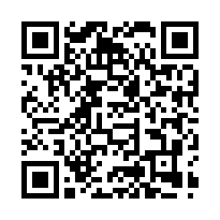はこちら　**「」**

Thông tin chi tiết vui long tham khảo

**trang thông tin học bổng của Ủy ban Giáo dục tỉnh Ibaraki theo link hoặc mã QR dưới đây**

https://www.edu.pref.ibaraki.jp/board/gakkou/koukou/syogakukin/index.html

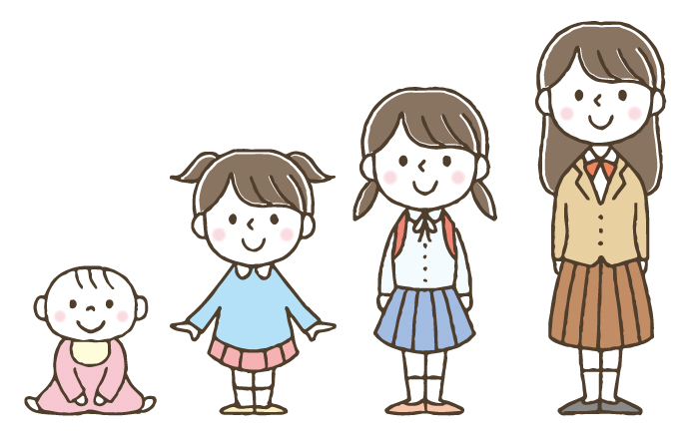

とは…

のやなどをするです。はで、もです。

にを。

**QUỸ TÍCH GÓP THAM GIA DU LỊCH CUỐI CẤP CỦA TRƯỜNG LÀ GÌ ...?**

Đó là một hệ thống tích tiền theo tháng nhằm tích tiền phí di chuyển, phí ăn ở cho chuyển du lịch năm cuối cấp. Việc tham gia là tự nguyện. Bạn cũng có thể trả luôn một lần.

Hãy xác nhận thêm với trường.

10



・など，のはこちら

Thông tin trước khi làm thủ tục nhập học ví dụ

như chuyển địa chỉ đến và đi thì xem tại đây

「のための」

**Hiệp hội giao lưu quốc tế tỉnh Ibaraki “Sách hướng dẫn cho cư dân nước ngoài”**

Ⅵ. THỦ TỤC NHẬP HỌC

**①　の Trường hợp chuyển trường trong kì học**

□ ＿＿＿（○○○○課） に。

Đi tới Ủy ban Giáo dục Thành phố ______（Phòng＿＿＿）

□ どもをさせたいことをえる。　「」をする。

Hãy thông báo cho phòng về mong muốn của bạn cho con bạn theo học tại trường bằng tiếng Nhật. Điền các mục cần thiết vào “Đơn đăng ký nhập học cho học sinh người nước ngoài” và nộp.

□「」をもらう。

Nhận “Giấy báo nhập học giành cho học sinh người nước ngoài” (Gaikokujin Jidou Seito Nyuugaku Tsuuchisho)

□ されたに、のについて。

「」を(からののは、のも)する。→が。

Đến trường được chỉ định và thảo luận với nhà trường về cuộc sống học đường của trẻ từ giờ về sau. Nộp "Thư nhập học" cho trường. (Trong trường hợp chuyển từ nước ngoài, bạn cũng cần phải có giấy tờ của trường ở nước bạn.) → Quyết định chuyển đến lớp nào.

__市町村名___ Hội đồng giáo dục TP.

Địa chỉ:　　住所

ĐT:　電話

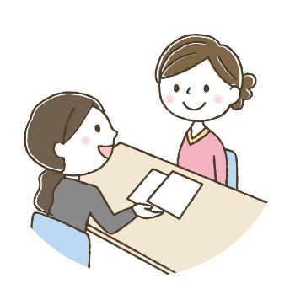

: のはのをでいます。からのにはになります。のもでが。もしかしたらはのとにならないがあります。ただし、がのとして、についていくことができないとされたは、にをが。でされたで、のあるにすることがです。

P.S: Lớp học sẽ được quyết định bởi độ tuổi của học sinh ở Nhật Bản. Những học sinh sinh từ ngày 2 tháng 4 cho đến ngày 1 tháng 4 năm sau sẽ học cùng lớp. Nó được áp dụng cho tất cả các sinh viên bao gồm cả sinh viên nước ngoài. Con của quý vị có thể sẽ không được xếp cùng lớp với trường của mình ở quốc gia của mình. Nếu học sinh bị đánh giá là không thể theo kịp việc học vì kiến ​​thức tiếng Nhật, học sinh đó có thể được phép hạ điểm tạm thời. Hoặc con có thể thay đổi trường có lớp học tiếng Nhật.

11

にすること： Kiểm tra trước khi nhập học：

　するの　 Trình độ học vấn con bạn có trước khi chuyển trường

　　 Thời hạn lưu trú tại Nhật Bản

　　　　　 　　Ngày tháng năm sinh

　いた　　　　Lớp ở trường trước

　やのの　　Tình trạng sử dụng tiếng Nhật của trẻ hoặc gia đình

　やの　　　　Tên của trẻ và các thành viên trong gia đình

　の　　　　　Địa chỉ hiện tại

　の　　　Liên hệ khẩn cấp

　への　　　　Các tuyến đường đến trường

　の　　 　 Tình trạng sức khỏe

**②（4）からする（） Trường hợp nhập học kì học mới (từ tháng 4) (Tiểu học)**

は４からまりますので、のの４にへおさんをしくさせたい、んでいるのにそのをしておけば、かのがます。

Tại Nhật Bản trường học khai giảng vào tháng 4, nên nếu muốn cho con nhập học vào trường tiểu học từ tháng 4 năm sau, ban hãy đăng kí với Ủy ban giáo dục địa phương nơi đang sống, bạn sẽ được nhận các tài liệu cần liên quan.

8 ＿＿市町村にのあるのに「」のがる。

　　までにでみをする。 ※，，が

Tháng 8 Mẫu đơn đăng kí sẽ được gửi đến những người giám hộ có con mang quốc tịch ngoại quốc theo hộ khẩu đã đăng kí tại địa phương. Hãy đăng kí nhập học với Ủy ban Giáo dục trước thời hạn.

※cần mang theo thẻ ngoại kiều, sổ mẹ con, con dấu

10 「の（はがき）」を、をする。

Tháng 10 Bạn sẽ nhận được thông báo khám sức khỏe(SHUGAKUJI KENKOU SHINDAN NO TSUUCHISHO)

hãy điền các thông tin cần thiết vào đơn.

11　　の。　されたにでにく。、、、などのと、なやにのが。

Tháng 11 Tiến hành khám sức khỏe. Cả bạn và con hãy cùng đến trường vào thời gian được chỉ định.

Sẽ tiến hành kiểm tra các mục nội khoa, nhãn khoa, tai mũi họng, nha khoa và cũng sẽ tiến hành giải thích, chỉ đạo cần thiết về đến y tế khi nhập học.

12　 「」がく。のにに。

Tháng 12 Bạn sẽ nhận được NYUUGAKU TSUUCHISHOU (thông báo nhập học).Bạn phải mang theo thông báo này khi đến nhập học.

2　　がある。

Tháng 2 Sẽ tiến hành tổ chức buổi giải thích về nhập học.

4　 。されたまでにでに。

**：**のに。でなで。

Tháng4 Tiếp nhận nhập học. Phụ huynh và trẻ em đến trường đúng giờ đã được chỉ định.

**Lễ khai giảng:** Hãy đến khu nhà thể dục của trường. Hãy mặc trang phục lịch sự (cả học sinh mới và phụ huynh học sinh).

のはのみでにむかい、やののを。、、などがされます。はのに。その、はしません。

Sau lễ nhập học, tất cả học sinh mới (không có phụ huynh) sẽ đến lớp học của mình để nghe hướng dẫn và lịch trình cho ngày hôm sau. Thẻ tên (NAFUDA), sách giáo khoa (KYOKASHO), bảng câu hỏi (KOJINCHOSASHO) sẽ được phát. SHIGYOSHIKI (Buổi lễ bắt đầu ngày học đầu tiên của năm học) sẽ được tổ chức vào đầu học kỳ mới và chỉ dành cho học sinh. Phụ huynh không nhất thiết phải tham dự SHIGYOSHIKI.

しないと、がので、ないように。

Nếu bạn không trả lời, bạn sẽ không nhận được giấy báo nhập học sau đó, vì vậy hãy cẩn thận đừng quên.

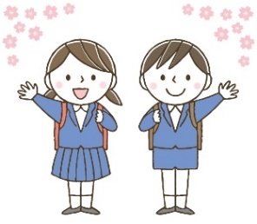

12

THÔNG BÁO NHẬP HỌC（）

郵　便　は　が　き

〒100-000

　　　　　　　○○市○○町○-○-○

○○様

No.

**入　学　通　知　書**

令和　　年　　月　　日

保護者　様

○○市教育委員会

　　　　（○○課）

次のとおり入学されるよう通知します。

入学者名

生年月日 年 月 日 性別

入学期日 令和○○年　４ 月　１　 日

指定学校 ○○市立

**入学受付日 令和○○年　４ 月　１ 日（月）午前9時**

* 上記の宛名は、住民票上の世帯主としておりますので御了承ください。
* 裏面を御覧下さい。

中央局

**料金後納**

**郵　便**

Tên của

Học sinh

Vui lòng ghi danh như sau.

Ngày tháng năm sinh

Tên trường học mà con bạn sẽ đến.

Ngày nhập học

Ngày nhập học

※ Địa chỉ trên là chủ hộ trên thẻ thường trú.

※ Vui lòng xem thêm ở mặt sau.

13

Ⅶ. でな　 Những đồ cần thiết ở trường tiểu học

さんがへがまったら、やになをしましょう。

をにしてさんのにして。

Khi việc con đi học tiểu học được quyết định, hãy chuẩn bị những đồ cần thiết cho sinh hoat cũng như học tập ở trường. Bạn có thể tham khảo thêm ở phần dưới đây nhưng tùy từng trường sẽ khác nhau nên hãy chuẩn bị theo trường mà con bạn sẽ theo học.

a) と Quần áo và đồ dùng mang theo

1. ：あまりにならないような、のあるにをます。

Quần áo: Mặc quần áo dễ di chuyển và không quá lòe loẹt. Trong giờ thể dục, sẽ sử dụng đồng phục thể dục (TAISOU FUKU).

1. Mũ trắng đỏ (KOHAKU BOUSHI hoặc AKASHIRO BOUSHI)
2. Túi đựng giày trong nhà (UWABAKI IRE)
3. Giày trong nhà (UWABAKI)
4. Giày thể thao (UNDOUGUTSU)　へはを。

Khi đến trường nên mang giày dễ chạy dễ vận động.

1. やしたは。のにされる。

Thẻ tên (NAFUDA) sẽ được trao vào ngày lễ nhập học. Khi lên lớp hoặc bị mất thì phải mua mới.

1. Cặp sách (RANDOSERU) Một số trường chỉ định màu sắc và / hoặc hình dạng.
2. Túi để đồ cá nhân (TESAGUE BUKURO)

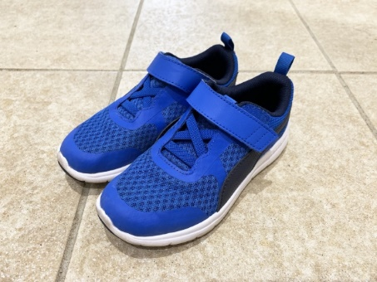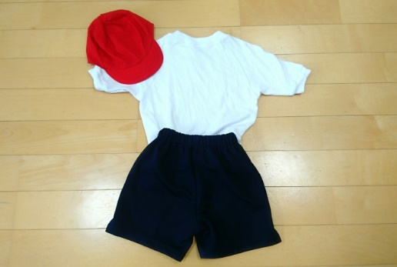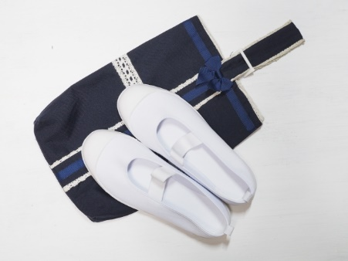

③

②

①

⑤

②

②

④

②

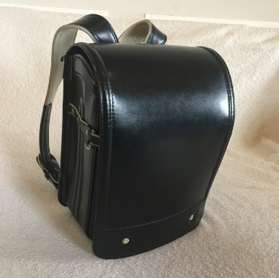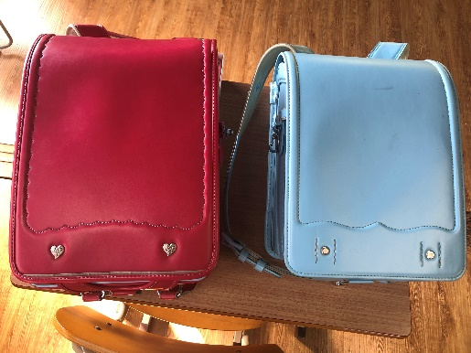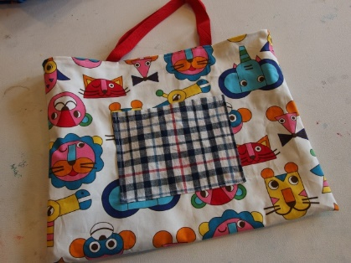

⑦

**②**

⑥

**②**

⑧

**②**

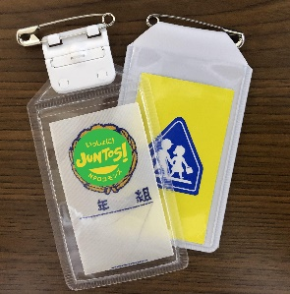

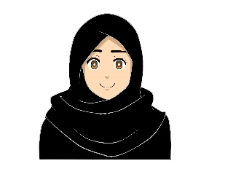に・・はされています。　Thông thường, xỏ khuyên, uốn tóc và trang điểm đều bị cấm.

などのながなは、にしてください。

Các đồ liên quan đến tôn giáo như khăn trùm đầu thì vui lòng tham khảo ý kiến ​​của trường.

14

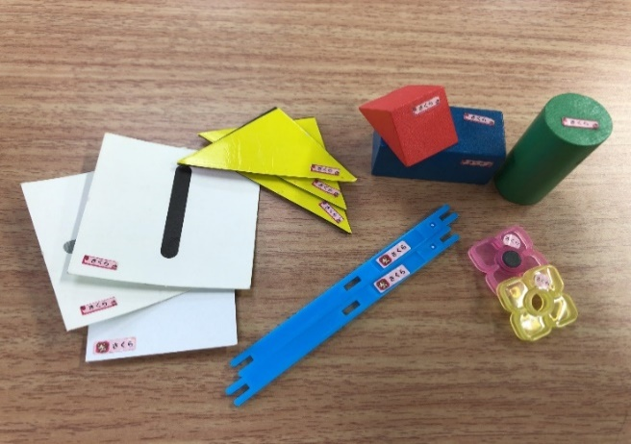b) Đồ dùng học tập

* はされています。

Sách giáo khoa (KYOUKASHO) được phát miễn phí.

* の Vở ghi cho từng môn học

①セット　Hộp đồ dùng toán học (SANSUU SETTO)

**すべてにします。をやでするとです。**

**Ghi tên lên từng cái. Sẽ tiện lợi hơn nếu đặt mua các nhãn dán chuyên dụng tại cửa hàng văn phòng phẩm hoặc cửa hàng online.**

②（、、、　など）　Văn phòng phẩm:Hộp đựng bút chì, bút chì, tẩy, thước kẻ, v.v.

③お（はさみ、のり、、など）Bộ dụng cụ：Kéo, keo dán, băng keo, kim bấm, v.v.

④（、、はし、）　Bộ đồ dùng ăn cơm tại trường (KYUSHOKU SETTO)：

Khăn ăn (NAPUKIN), Thìa(SUPUUN), đũa (HASHI), khẩu trang(MASUKU)

⑤、、: Bàn chải đánh răng (HABURASHI), Cốc (KOPPU), Túi dây rút (KINCHAKUBUKURO）

⑥ Đàn Pianica (PIANIKA)

⑦　 Bộ vẽ tranh（ENOGUSETTO）

⑧、 Sổ liên lạc, Túi đựng sổ liên lạc(RENRAKUCHO,RENRAKUBUKURO)

※にでまとめてができるもあるので、のをようにして！

**Có những đồ dùng mà cả lớp sẽ đăng ký mua cùng nhau, vì vậy hãy đảm bảo rằng bạn đã đọc thông báo**

**(báo cáo)từ trường học!**

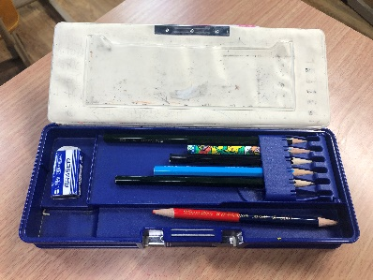

②②

①

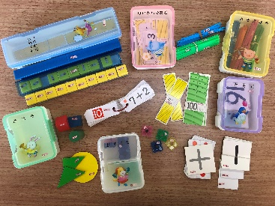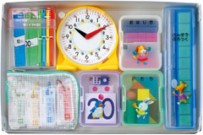

③

②

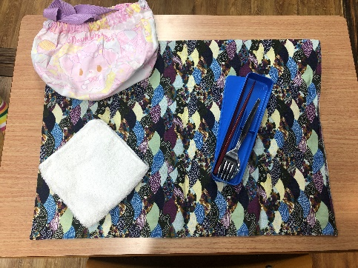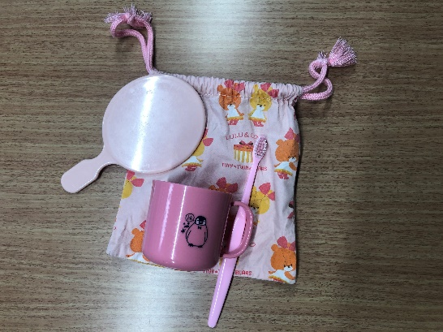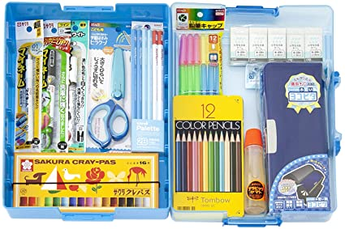

⑤

④④

②

画像：AMAZON

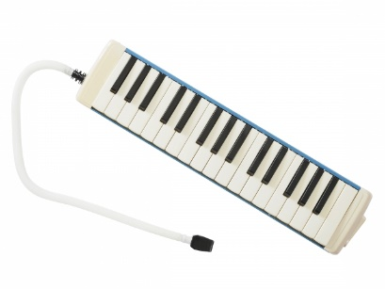

⑦

⑥

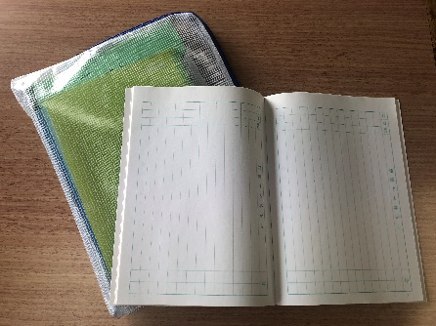

⑧

15

Ⅷ.の1() LỊCH 1 NĂM HỌC CỦA TRƯỜNG TIỂU HỌC (Ví dụ)

（３の）　（Trong trường hợp có ba học kỳ）

|  |  |  |
| --- | --- | --- |
| Học kỳ | Tháng | Sự kiện hàng năm |
| 1  Học kỳ 1 | 4  Tháng tư | Lễ nhập học, lễ bắt đầu ngày học đầu tiên  Khám sức khỏe, khám sức khỏe định kỳ  ＰＴＡ　 　Đại hội toàn thể hội phụ huynh học sinh (PTA),  ngày hội phụ huynh (thăm lớp)  Chuyến thăm nhà của giáo viên |
| 5  Có thể | ＰＴＡ　Công việc tình nguyện của PTA  Dã ngoại |
| 6  Tháng sáu | Du lịch tập thể cuối cấp（6のみ　Chỉ dành cho học sinh lớp 6）  Đi thực tế (hoạt động ngoài trời) |
| 7  Tháng bảy | Ngày của phụ huynh (thăm lớp), cuộc họp với giáo viên-phụ huynh  Lễ kết thúc ngày học cuối của kì |
| Kì nghỉ hè | 8  Tháng Tám | Kì nghỉ hè |
| 2  Học kỳ 2 | 9  Tháng Chín | Lễ bắt đầu ngày học đầu tiên  Ngày hội thể thao |
| 10  Tháng Mười | Ngày của phụ huynh (thăm lớp) |
| 11  Tháng mười một | Chuyến học tập bên ngoài học sinh trọ lại bên ngoài  Lễ hội nghệ thuật và văn hóa |
| 12  Tháng mười hai | Ngày của phụ huynh (thăm lớp), cuộc họp với giáo viên-phụ huynh  Lễ kết thúc ngày học cuối của kì |
| Kỳ nghỉ đông |
| 1  Tháng Giêng | Lễ bắt đầu ngày học đầu tiên  Kiểm tra sức khỏe |
| 3  Học kỳ 3 |
| 2  Tháng hai | Họp định hướng cho cha mẹ / người giám hộ của học sinh mới |
| 3  Tháng Ba | Ngày của phụ huynh (thăm lớp), cuộc họp với giáo viên-phụ huynh  Lễ tốt nghiệp  Lễ kết thúc năm học |

により、のが。

Tùy vào mỗi trường, mà lịch trình của sự kiện sẽ khác nhau.

16

の 　 1 NGÀY Ở TRƯỜNG TIỂU HỌC

1. Đến trường　( TOUKOU)

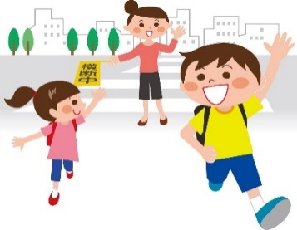Các tuyến đường đến và đi từ trường đã được quyết định. Học sinh được phân vào một nhóm tùy theo nơi học sinh sống. Và tất cả các thành viên trong nhóm sẽ cùng nhau đi / về trường mỗi ngày. Nhóm này được gọi là (TOUKOUHAN). Điều này có nghĩa là những sinh viên sống gần nhau tập hợp thành một nhóm vào một thời điểm nhất định để đi học và trở về nhà cùng nhau. Bạn không quyết định con mình thuộc nhóm nào do nó được chỉ định.

1. Trường hợp đi học muộn, nghỉ học sớm hơn

(や･の CHIKOKU,KESSEKI or SOUTAI)

Trong trường hợp nếu con đến muộn hoặc vắng mặt, bạn phải liên lạc với giáo viên qua điện thoại hoặc bạn có thể yêu cầu một bạn cùng lớp theo danh sách liên lạc ( RENRAKUCHOU) để bạn này sẽ thông báo với giáo viên. Nếu bạn không liên lạc với trường, giáo viên sẽ lo lắng và gọi điện đến nhà bạn.

Về sớm hơn (SOUTAI):

Nếu muốn đón con về sớm hơn, bạn cần có thông qua của giáo viên. Nếu con bạn phải về sớm vì tình trạng sức khỏe, giáo viên sẽ liên hệ với những người giám hộ.

1. Giờ học ( JUGYOU)

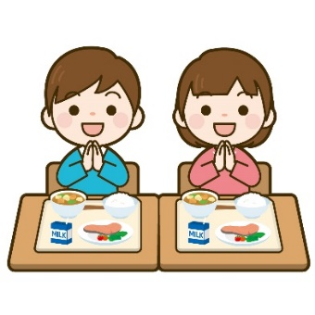 Tại trường tiểu học, một tiết học kéo dài 45 phút và 10 phút giải lao, giờ học sẽ được thực hiện theo thời khóa biểu của lớp ( JIKAN WARI). Kiểm tra kỹ (JIKAN WARI) để chuẩn bị sách văn bản phù hợp 教科書 (KYOUKASYO) và sổ liên lạc.

1. Bữa trưa ( CHUUSYOKU)

Từ thứ Hai đến thứ Sáu, bữa trưa ở trường ( KYUSHOKU) sẽ được cung cấp.

Tất cả học sinh sẽ ăn cùng một loại thức ăn, trừ những người có vấn đề bị hạn chế.

1. 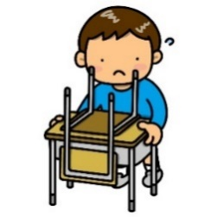 Dọn vệ sinh(　SOUJI)

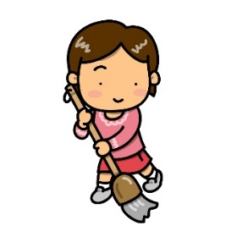Trong các trường học ở Nhật Bản.　Học sinh sẽ tự dọn dẹp lớp học,

hành lang, phòng vệ sinh, v.v.

1. Buổi họp trước khi trở về nhà (の　KAERI NO KAI)

Học sinh sẽ có một cuộc họp trước khi về nhà. Giáo viên sẽ thông báo về bài tập về nhà và các hoạt động ngày hôm sau cho trẻ. Vui lòng kiểm tra sổ liên lạc của con bạn vì chúng sẽ ghi chúng vào đó.

17

Ⅸ. との

CÁC SỰ KIỆN VÀ CÁC HOẠT ĐỘNG CHÍNH CÓ LIÊN QUAN

Tại trường học Nhật Bản, có một số cuộc họp tư vấn giáo dục sẽ được tổ chức. Đây là cơ hội tuyệt vời để phụ huynh trao đổi với giáo viên chủ nhiệm về cuộc sống học đường của con em mình ví dụ như con bạn có được đối xử tốt, hòa đồng với các bạn khác hay bị bắt nạt (IJIME) không, con bạn có cảm thấy thoải mái không. Hãy đến trường và tham khảo ý kiến ​​về tương lai của con v.v.

1) Giáo viên chủ nhiệm về thăm nhà ( KATEI HOUMON)

Trong tháng 4 và tháng 5, giáo viên chủ nhiệm sẽ đến nhà của từng học sinh, giáo viên và phụ huynh sẽ nói chuyện về sinh hoạt tại trường với gia đình của học sinh. Đây là cơ hội để người giám hộ (phụ huynh) làm quen với giáo viên chủ nhiệm và hiểu hơn về tình hình học tập của con ở trường. Thời gian ghé thăm khoảng 10 đến 15 phút.

2) Thăm lớp học ( JUGYOU SANKAN)

Đây là một sự kiện mà người giám hộ / phụ huynh sẽ đến trường xem con mình đang học ở trường như thế nào.Hãy nhớ đọc thông báo từ trường về ngày của phụ huynh để xác minh ngày và giờ.

3) Họp hội phụ huynh( HOGOSHA KAI)

Cuộc họp này được tổ chức để người giám hộ / phụ huynh và giáo viên chủ nhiệm để nói về học tập sinh hoạt tại trường của học sinh.Được tổ chức vào mỗi ba tháng.

4) Tư vấn, trao đổi cá nhân ( KOJIN MENDAN)

Cuộc trao đổi này là giữa phụ huynh / người giám hộ, học sinh và giáo viên chủ nhiệm. Đây là cơ hội tốt để nói về các mối quan tâm. Giáo viên chủ nhiệm sẽ quyết định ngày và giờ cho cuộc trao đổi ​​cá nhân này. Trong trường hợp nếu phụ huynh / người giám hộ muốn trao đổi với giáo viên chủ nhiệm một việc cụ thể nào đó, các em có thể nhờ thầy cô sắp xếp ngày giờ sao cho thuận tiện. Năm 3 THCS là cơ hội quan trọng để chọn nghề sau khi ra trường và thi vào trường THPT. Nên bạn hãy xác định và nhất đinh hãy tham gia.

5) Hộp cơm trưa ( OBENTO)

Vui lòng mang theo bữa trưa (obento) khi con bạn đi tham quan hoặc đến trường vào các ngày lễ. Nếu được hãy tự làm một hộp cơm trưa nếu bạn có thể.

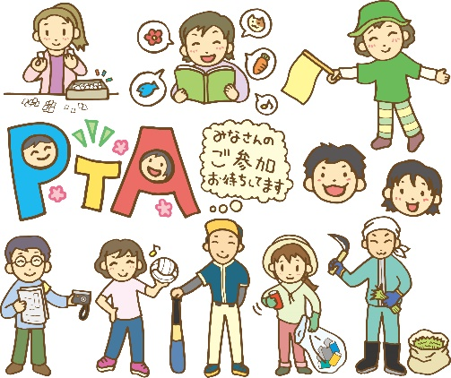6) Hoạt động của PTA (PTA　PTA KATSUDO)

Đây là nhóm được gọi là PTA bao gồm phụ huynh / người giám hộ và giáo viên. Nhóm này cung cấp các hoạt động như “Hướng dẫn An toàn khi Đi và về Trường”, v.v. Nhà trường rất mong muốn có được sự tham gia tích cực của phụ huynh .

18

Ⅹ. との CÁCH LIÊN HỆ VỚI TRƯỜNG

Ví dụ 1- Liên lạc vắng mặt bằng cách gọi điện thoại：

TRƯỜNG HỌC: はい、TÊN TRƯỜNG です。

Cha mẹ: CẤP LỚP HỌC のTÊN CON BẠN です。

　 ① を します。

TRƯỜNG HỌC: おください。

Giáo viên chủ nhiệm: はい、　　① です。

Cha mẹ: TÊN CON BẠNのです、

、は 　　 ②　　　のでおみします。

 Giáo viên chủ nhiệm: わかりました。おに。

Cha mẹ: ありがとうございました。します。

* 1. TÊN GIÁO VIÊN LỚP
  2. CÁC TRIỆU CHỨNG MÀ CON CÓ　いろいろな

１．が38あります　NETSU GA 38 DO ARIMASU (Con bị sốt 38 độ.)

２．かぜをひいている　KAZE WO HIITEIRU (Con bị cảm.)

３．が 　KIMOCHI GA WARUI (Con cảm thấy không khỏe.)

４．けがをしました　KEGA WO SHIMASHITA (Con bị thương.)

５．おなかがい 　ONAKA GA ITAI (Con bị đau bụng.)

19

Ví dụ 2- bằng sổ liên lạc (RENRAKU CHO)：

1. からのがかれています。：、の、など

Các liên lạc từ trường sẽ được viết trong sổ, ví dụ như viết bài tập về nhà, thời gian biểu và những thứ cần mang theo cho ngày hôm sau ..v.v

1. がみ、またはをおしましょう。

Phụ huynh sẽ đọc nó và ký tên hoặc đóng dấu (INKAN) mỗi ngày.

1. からのをいて、にえることもできます。：、、、にをませる、

Phụ huynh sẽ sử dụng số này để liên lạc với giáo viên những thông tin như nghỉ học, đi học muộn, nghỉ học sớm, uống thuốc sau bữa ăn trưa, v.v.

1. にやがあればいてもかまいません。

Nếu có thắc mắc hoặc điều gì muốn tư vấn với giáo viên, hãy viết ra sổ.

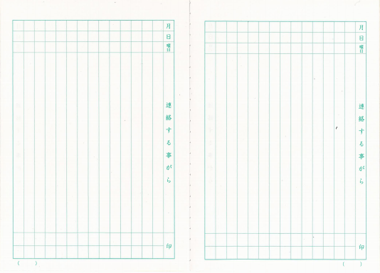

tháng

ngày

③

④

①

②

20

**いわせ　※のは、まずめにをえましょう。**

**Nơi liên hệ　※Khi bạn gọi điện thoại, bạn hãy nói về nội dung mà bạn muốn tư vấn trước.**

|  |  |  |
| --- | --- | --- |
| nội dung tư vấn | nơi tư vấn | Số điện thoại |
| 、、にこと  Liên quan đến trường mẫu giáo, trường tiểu học, trường trung học cơ sở công lập | ＿＿＿市町村　○○課 |  |
| 、こどもにこと  Nội dung của nhà trẻ và trung tâm chăm sóc giáo dục mầm non | ＿＿＿市町村　○○課 |  |

・（「・」）

Tư vấn qua điện thoại và e-mail

（Được ủy thác bởi Ủy ban Giáo dục Tỉnh Ibaraki “Dự án hỗ trợ toàn cầu”)

NPO NPO・　 Ibaraki NPO Center Commons

ĐT：**070-2303-7416**（/Japanese）／**070-2303-7408**（/English・/Portuguese・/Tagalog）

E-mail：　[global@npocommons.org](mailto:global@npocommons.org)　　～ (Thứ hai~Thứ Sáu) 10: 00 ~ 17: 00

・　　Link Liên quan và Tham khảo

①「のための」(2015年4月発行)

Bộ Giáo dục Văn hóa

"Sách Hướng dẫn Đi học Cho trẻ em, học sinh người nước ngoài" (Xuất bản tháng 4 năm 2015)

https://www.mext.go.jp/a_menu/shotou/clarinet/003/1320860.htm

②ＮＰＯ・ 　Ibaraki NPO Center Commons

「PRE-SCHOOL」(2020) “ TRƯỚC KHI ĐẾN TRƯỜNG”

「ののための」(2019) “Living Guidance for Foreigners”

<http://peer-joso.com/cn2/documents.html>

③　 Ủy ban giáo dục tỉnh Ibaraki

「　ひよこ」 0～5のをもつ

“Sách hướng dẫn nuôi dạy con HIYOKO ” dành cho cha mẹ có con 0 ~ 5 tuổi

「　」～4のをもつ

“Sách tư vấn nuôi dạy con KURO-BA-” dành cho phụ huynh có con từ mầm non đến lớp bốn tiểu học

「すくすく　」から

Vui lòng truy cập từ hướng dẫn hỗ trợ giáo dục tại nhà

"SUKUSUKU SODATE IBARAKIKKO".